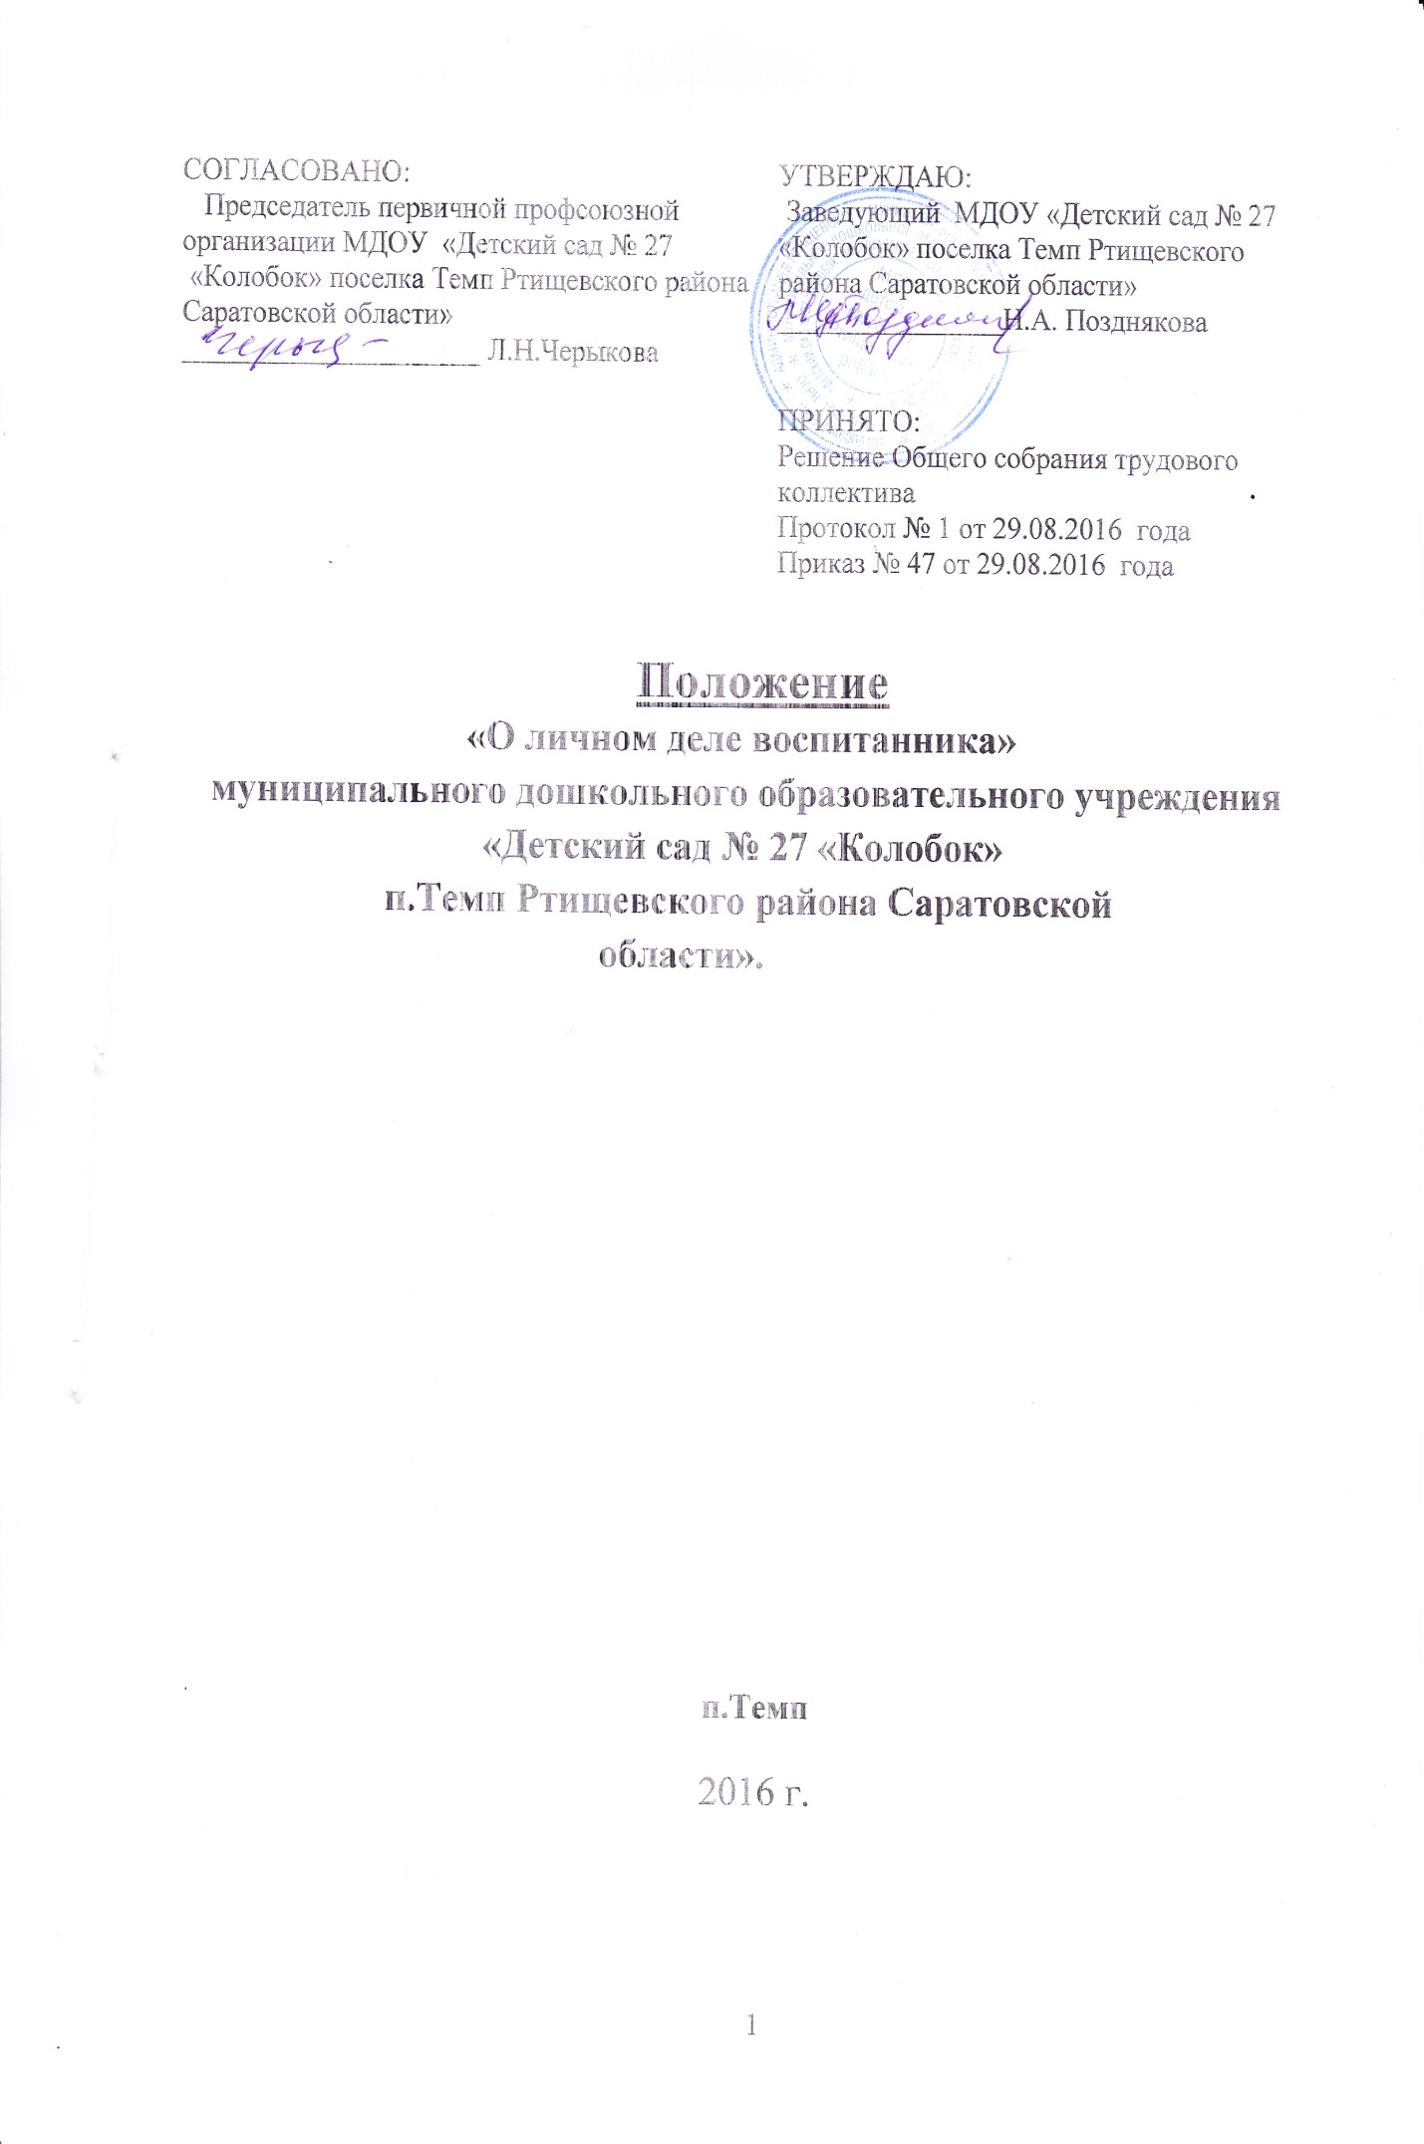
1. Общие положения
1.1. Настоящее Положение разработано на основании Федерального закона Российской Федерации от 29.12.2012 года №273-ФЗ «Об образовании в Российской Федерации», Уставом муниципального дошкольного образовательного учреждения «Детский сад №27 «Колобок» п.Темп Ртищевского района Саратовской области» (далее Учреждение)..
1.2. Положение разработано с целью регламентации работы с личными делами воспитанников Учреждения.
1.3. Личное дело является документом, ведение которого обязательно для каждого воспитанника Учреждения.
2. Порядок формирования личного дела воспитанника
1. Титульный лист, на котором:
1.1. название Учреждения
1.2.фамилия, имя, отчество ребенка,
1.3. дата рождения,
1.4. адрес места постоянной регистрации,
1.5. фамилия, имя, отчество родителей, место работы, образование,
1.6. № приказа и дата зачисления в Учреждение,
1.7. номер, соответствующий номеру в алфавитной книге записи воспитанников Учреждения.
2. Внутренняя опись документов, находящихся в личном деле:
2.1. путёвка уполномоченного органа о распределении в данное Учреждение,
2.2. заявление родителя (законного представителя) воспитанника,
2.3. договор с родителем (законным представителем) воспитанника,
2.4. анкета (для определения статуса семьи),
2.5.медицинская карта воспитанника (форма У-86),
2.6. документы указанные родителем (законным представителем) ребёнка в заявлении.
3. Документы подтверждающие статус семьи:
3.1. справка подтверждающая малоимущий статус семьи,
3.2. справка (мать одиночка),
3.3. копия удостоверения многодетной семьи.
4. В личные дела воспитанников вносятся новые данные по мере их поступления.
5. При выбытии воспитанника из Учреждения, личное дело выдаётся родителю (законному представителю) воспитанника.
6. Личные дела воспитанников хранятся в сейфе Учреждения.
7. Контроль за состоянием личных дел осуществляется заведующим Учреждения не реже двух раз в год, в необходимых случаях – внепланово.

Действует до выхода новых нормативных документов.

